Информация о предлагаемых к сдаче в аренду объектах.
Наименование объекта | Инвентарный номер ЕГРНИ | Местоположение объекта | Характеристика объекта | Инженерная и транспортная инфраструктура | Общая площадь, предлагаемая к сдаче в аренду (кв.м.) | Предполагаемое целевое использование | Способ сдачи в аренду (прямой договор аренды или путем проведения аукциона) | Примечание (указывается величина коэффициента от 0,5 до 3,0; информация о сдаче в почасовую аренду и др.) | Фотография объекта
Балансодержатель объекта: Дятловское районное унитарное предприятие жилищно-коммунального хозяйства, Гродненская область, г. Дятлово, ул. Новогрудская, 4, УНП 500056293, 68-3-10
Помещение торгово-сервисного центра | 451/D-7001 | Гродненская область, Дятловский район, г. Дятлово, ул. Мицкевича, д. 1-2 | Изолированное помещение с целевым назначением – торговое помещение. Фундамент – блоки фундаментные; наружные стены – кирпич силикатный; внутренние стены – кирпич силикатный; перегородки – кирпич керамический, кирпич силикатный; перекрытия – плита железобетонная; кровля – металлическая черепица; полы – линолеум, керамическая плита; окна – стеклопакеты, ПВХ профиль; двери, ворота – ПВХ профиль, роллеты защитные, дерево; наружная отделка стен – оштукатурено и окрашено; внутренняя отделка – облицовка керамической плиткой, оштукатурено и окрашено | Отопление –центральное; водопровод холодного и горячего водоснабжения - центральная система; электроснабжение – центральная система; вентиляция с естественным побуждением; противопожарная система; система видеонаблюдения | 733,50 | Бытовые услуги, розничная торговля | Прямой договор аренды | Коэффициент к базовой ставке в зависимости от спроса: для юридических лиц и индивидуальных предпринимателей в размере 3,0; для физических лиц в размере 2,0 | 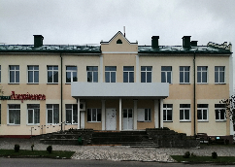
Балансодержатель объекта: коммунальное сельскохозяйственное унитарное предприятие «Хвиневичи» (далее – КСУП «Хвиневичи»), Гродненская область, Дятловский район, ул. Ленина, 2е, УНП 500056211, 34-5-96
Помещение столовой | - | Гродненская область, Дятловский район, аг. Хвиневичи, ул. Ленина, д. 1 | Изолированное помещение столовой в отдельно стоящем здании. Здание смешанной конструкции. | В помещении имеются сети отопления, водоснабжения, электрической энергии, вентиляция естественная. | 425,40 | Под оказание услуг общественного питания | Прямой договор аренды | Коэффициент к базовой ставке в зависимости от спроса: в размере 3,0; для работников КСУП «Хвиневичи» в размере 2,0 – почасовая аренда | 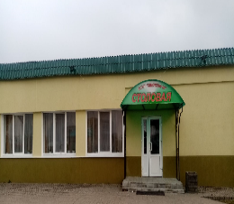  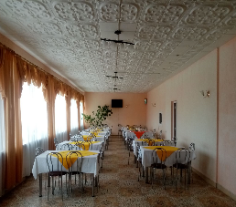
Здание детского сада | 451/С-13451 | Гродненская область, Дятловский район, аг. Хвиневичи, ул. Ленина, д. 8А | Здание смешанной конструкции, отдельно стоящее . | В помещении имеются сети отопления, водоснабжения, электрической энергии, вентиляция естественная | 439,10 | Под бытовые услуги, розничная торговля. | Прямой договор аренды | Коэффициент к базовой ставке в зависимости от спроса: в размере 3,0; | 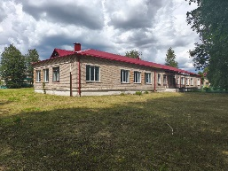  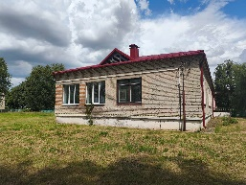
Балансодержатель объекта: Сектор культуры Дятловского районного исполнительного комитета,
Гродненская область, Дятловский район, г. Дятлово, ул. . Дятлово,ул. Чапаева, д.18/1, 60343
Помещение детской библиотеки | 451/D-5100 | Гродненская область, Дятловский район, Козловщинский с/с,  г.п. Козловщина, ул.Советская,  16-2 | помещение культурно-просветительного и (или) зрелищного назначения | В помещении имеются сети отопления, водоснабжения, электрической энергии, вентиляция естественная | 152,3 | бытовые услуги, розничная торговля | прямой договор аренды | Коэффициент к базовой ставке в зависимости от спроса: в размере 3,0; | 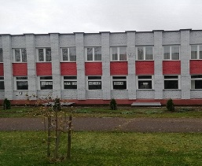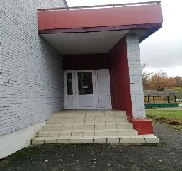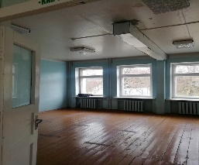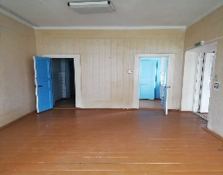
Здание сельского дома культуры | 451/С-10760 | Гродненская область, Дятловский район, Вензовецкий с/с,  аг. Вензовец,  ул. Центральная 2А | Здание специализированное культурно-просветительного и (или) зрелищного назначения | В помещении имеются сети электрической энергии, вентиляция естественная | 502,5 | бытовые услуги, розничная торговля, склад | прямой договор аренды | Коэффициент к базовой ставке в зависимости от спроса: в размере 3,0;
Здание дома культуры | 451/С-12095 | Гродненская область, Дятловский район, Козловщинский с/с,  аг. Леоновичи, ул.Комсомольская, 1. | Здание специализированное культурно-просветительного и (или) зрелищного назначения | В помещении имеются сети печное отопления, электрической энергии, вентиляция естественная | 279,3 | бытовые услуги, розничная торговля, склад | прямой договор аренды | Коэффициент к базовой ставке в зависимости от спроса: в размере 3,0; | 